YAKACIK ÖZEL EĞİTİM MESLEKİ EĞİTİM MERKEZİ (OKULU)
BRİFİNG DOSYASI
(2020-2021)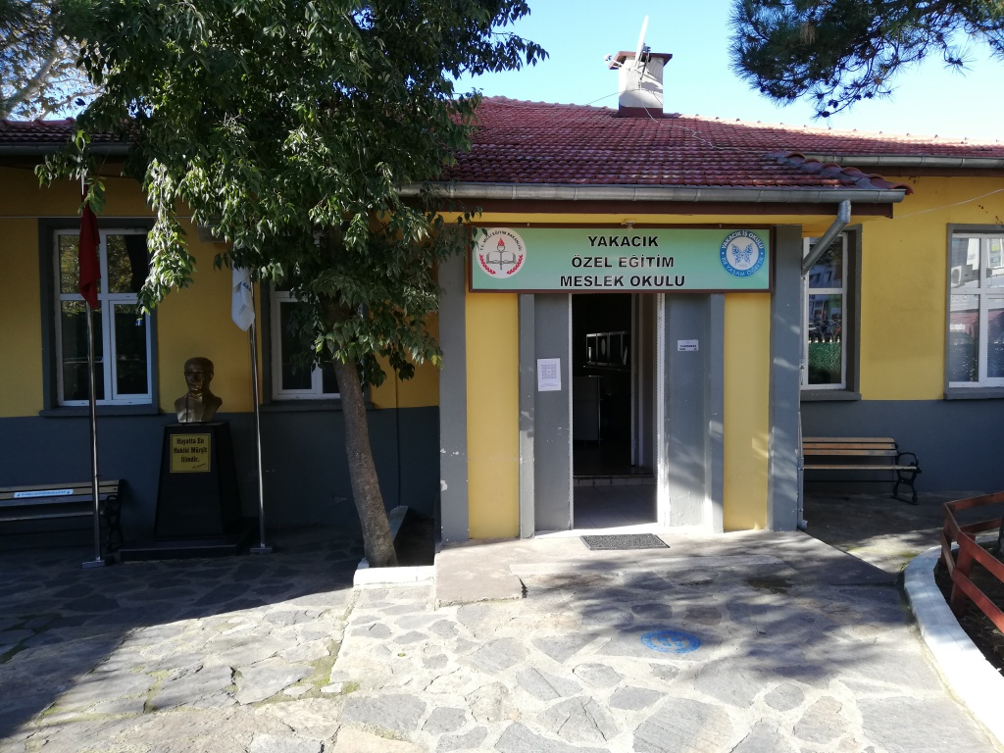

OKUL BİLGİLERİ
İli | İstanbul
İlçesi | Kartal
Kurum Kodu | 747248
Açılış Tarihi | 1989 (Özel Eğitim Okulu Olarak)
Kurum Tipi | A
Okul Müdürü | Mahmut BALTA
Müdür Yardımcıları | Tuba ÖLMEZ – Aydın ÖZDEMİR – Aslı KAYA
O.A.B. Başkanı | Semra KIRDAN
Bağlı Olduğu Genel Müdürlük | Özel Eğitim Ve Rehberlik Hizmetleri Genel Müdürlüğü
Derslik Sayısı | 4
Atölye Sayısı | 4
Öğrenci Sayısı | 68
Öğrenci Kapasitesi | 80
Adresi | Çarşı Mah. Yakakent Cad. No: 1 Yakacık / KARTAL
Telefon/Fax | (0216) 377 34 65
WEB Sitesi / e Mail Adresi | www.yakacikisokulu.meb.k12.tr yakacikisokulu@gmail.com

VİZYONUMUZ
Güçlü ve nitelikli bir eğitim kadrosu ile sevgi, hoşgörüyü ön planda tutarak öğrencilerimizin bağımsız, üretken ve aktif bir şekilde topluma katılmalarını sağlamak ve hizmet kalitesini arttırarak örnek bir eğitim kurumu olmaktır.

HEDEFLERİMİZ

Özel Eğitim gerektiren öğrencilerimizin, yeterlilik ve yetenekleri doğrultusunda ve ölçüsünde temel yaşam becerilerini geliştirmek, öğrenme gereksinimlerini karşılamak, topluma uyumlarını sağlamak, işe ve mesleğe hazırlamak, yetişmiş personelimizle geliştirilmiş eğitim program ve yöntemleri uygulayarak özel eğitim gerektiren bireylere hizmet vermektedir.

DEĞERLERİMİZ

- Dürüstlük
- Höşgörü
- Şeffaflık
- Adalet
- Karşılıklı saygı
- Sorumluluk
- Yaratıcılık
- Mükemmeliyet
- Çalışanların mutluluğu

TARİHÇEMİZ

Okulumuz binası, Osmanlı döneminde Kaptan-ı Derya Paşa tarafından 1901 yılında yaptırılmış olup, 1902 yılında iki derslikli olarak faaliyete başlamıştır. Cumhuriyet döneminde “Kartal-Yakacık İlk Mektebi” olarak faaliyetini sürdürmüştür.
1960 yılında Hasanpaşa’nın gelini şimdiki arsayı Milli Eğitim Bakanlığı’na bağışlayınca 1966 yılında sekiz derslikli yeni bina yapıldı. Hasanpaşa İlkokulu olarak yeni binaya taşındı.
Şimdiki binamız 1968–1969 Öğretim Yılına “Yakacık Ortaokulu” adıyla faaliyete geçti. Bina, artan öğrenci talebine cevap vermeyince aynı bölgede Özel İdare Müdürlüğünce 12 derslikli yeni bina yapılmış,”Yakacık İlköğretim Okulu” adıyla 1982-1983 Öğretim yılında faaliyete geçmiştir.
Daha sonra bina, Özel Eğitime devredilerek 1989 yılından itibaren zihinsel engellilere yönelik olarak “Yakacık Eğitilebilir Çocuklar İş Okulu” adıyla faaliyete başlamıştır. Sırasıyla Yakacık Meslek Okulu ve daha sonra 18 Ağustos 1997 gün ve 23084 Sayılı Resmi Gazetede yayımlanarak yürürlüğe giren 4306 Sayılı Kanun gereği ad ve statüsü değiştirilerek “Yakacık Mesleki Eğitim Merkezi” adıyla eğitim ve öğretim faaliyetine devam etmekteyken 18 Aralık 2004 tarih ve 25674 sayılı M.E.B Özel Eğitim Hizmetleri Yönetmeliğinde değişiklik yapılarak okulumuzun adı ‘Yakacık İş Okulu’ iken 03/08/2012 tarih ve 105.03/3080 sayılı bakanlık oluru ile okulumuzun adı “Yakacık Özel Eğitim Mesleki Eğitim Merkezi (Okulu)” olarak değiştirilmiş olup eğitim öğretime devam edilmektedir.

OKULUN FİZİKİ KOŞULLARI:

Okulun Yüzölçümü (Kapalı Alan) : 570 m²
Okulun Bahçe Yüzölçümü : 385 m²

Okulumuz iki katlı olup; birinci katta rehberlik servisi, arşiv odası, el sanatları (geleneksel sanatlar) atölyesi, mobilya ve iç mekan atölyesi, güzellik ve saç bakım atölyesi, mutfak, lavabolar ve tuvaletlerden oluşmaktadır. İkinci katta; 3 adet derslik, FATİH Projesi Sistem Odası, müdür yardımcısı odası, müdür odası, öğretmenler odası, el sanatları (dekoratif sanatlar) atölyesi ve takı tasarım atölyesi ile dinlenme salonundan oluşmaktadır.
Okulumuz doğalgazla ısınmaktadır.

ETKİNLİKLER:

- Okulumuzda Mobilya ve İç Mekan Tasarımı, El Sanatları (Takı Tasarımı-Dekoratif Sanatlar ve Geleneksel Sanatlar) ile Güzellik ve Saç Bakım Hizmetleri atölyeleri bulunmaktadır. Bu atölyelerde öğrencilerimiz, Özel Eğitim ve Atölye öğretmenleri nezaretinde bireysel farklılıkları dikkate alınarak Hafif Düzeyde Öğrencilere Yönelik Eğitim uygulanmaktadır.
- Milli Bayramlarımıza ilişkin törenler yapılmakta ve kutlanmaktadır. Ayrıca engelliler için düzenlenen özel hafta ve törenlere katılmakta, bu günlerde öğrencilerimizin yaptıkları çalışmalar sergilenmektedir.
- Aile eğitimine önem verilerek program dahilinde toplantılar yapılmaktadır. Bu toplantılarda velilerimizin görüşlerine önem verilmektedir. Okulumuzun çalışmaları hakkında velilerimiz bilgilendirilmektedir.
- Ayrıca engellilerle ilgili konularda (engellilerin çalışma hayatı, İş Kanunu, Sigorta Mevzuatı vb.) bilgi verilmektedir.
- Öğrencilerimizin ürettiği ürünler kermes-sergi marifeti ile teşhir edilmekte, sergilerimiz velilerimiz ve vatandaşlarımız tarafından gezilmektedir
- Okulumuz çevresiyle yakın ilişkide bulunmak, öğrenci, öğretmen ve veli ilişkilerini geliştirmek amacıyla çevre ve kültürel gezileri düzenlenmektedir.
- Okulumuz öğrencileri, zihinsel engelliler atletizm yarışmalarına ve düzenlenen çeşitli etkinliklere katılmaktadırlar.
- Okulumuzda atletizm, futbol, basketbol faaliyetleri yapılmakta ve yarışmalara katılacak öğrencilerimiz çalışmalarını sürdürmektedir.
- Okulumuzda İşe Yerleştirme çalışmaları yapılmakta ve öğrencilerimiz iş yerlerine yerleştirilmektedir.

İHTİYAÇLAR:

Bina İle İlgili: Kartal İlçesinde Özel Eğitim Mesleki Eğitim Merkezi için yeni bir binaya ihtiyaç vardır.

OKULUMUZ PERSONEL DURUMU:

Okulumuzda;
1 Müdür,
3 Müdür Yardımcısı,
8 Özel Eğitim Öğretmeni,
2 El Sanatları Teknolojisi Öğretmeni,
1 Mobilya ve İç Mekan Tasarımı Öğretmeni,
1 Görsel Sanatlar/Resim Öğretmeni,
1 Müzik Öğretmeni,
1 Yiyecek İçecek Hizmetleri Öğretmeni,
1 Rehberlik Öğretmeni
1 Hemşire görev yapmaktadır.

4 Yönetici
15 Öğretmen
1 Hemşire
Toplam 20 personel bulunmaktadır.

OKULUMUZ ÖĞRENCİ DURUMU:

SINIF | ŞUBE SAYISI | KIZ | ERKEK | TOPLAM
9. SINIF | 1 | 3 | 5 | 8
10. SINIF | 2 | 7 | 10 | 17
11. SINIF | 2 | 13 | 6 | 19
12. SINIF | 3 | 8 | 16 | 24
TOPLAM | 8 | 31 | 37 | 68

Mahmut BALTA
Okul Müdürü

